业务操作指引（北京试点版)
40017纳税担保申请确认
V0.10-20230519

一、业务概述
纳税担保申请确认适用于税务机关对纳税人或纳税担保人提出的纳税担保申请进行受理、确认。
一、根据《纳税担保试行办法》第三条规定，纳税人有下列情况之一的，适用纳税担保：
1.税务机关有根据认为从事生产、经营的纳税人有逃避纳税义务行为，在规定的纳税期之前经责令其限期缴纳应纳税款，在限期内发现纳税人有明显的转移、隐匿其应纳税的商品、货物以及其他财产或者应纳税收入的迹象，责成纳税人提供纳税担保的；
2.欠缴税款、滞纳金的纳税人或者其法定代表人需要出境的；
3.纳税人同税务机关在纳税上发生争议而未缴清税款，需要申请行政复议的；
4.税收法律、行政法规规定可以提供纳税担保的其他情形。
二、根据《纳税担保试行办法》第十条规定，纳税保证人同意为纳税人提供纳税担保的，应当填写纳税担保书。纳税担保书应当包括以下内容：
1.纳税人应缴纳的税款及滞纳金数额、所属期间、税种、税目名称；
2.纳税人应当履行缴纳税款及滞纳金的期限；
3.保证担保范围及担保责任；
4.保证期间和履行保证责任的期限；
5.保证人的存款账号或者开户银行及其账号；
6.税务机关认为需要说明的其他事项。
三、根据《纳税担保试行办法》第十九条规定，纳税人提供抵押担保的，应当填写纳税担保书和纳税担保财产清单。纳税担保书应当包括以下内容：
1.担保的纳税人应缴纳的税款及滞纳金数额、所属期间、税种名称、税目；
2.纳税人履行应缴纳税款及滞纳金的期限；
3.抵押物的名称、数量、质量、状况、所在地、所有权权属或者使用权权属；
4.抵押担保的范围及担保责任；
5.税务机关认为需要说明的其他事项。
纳税担保财产清单应当写明财产价值以及相关事项。纳税担保书和纳税担保财产清单须经纳税人签字盖章并经税务机关确认。
四、根据《纳税担保试行办法》第二十六条规定，纳税人提供质押担保的，应当填写纳税担保书和纳税担保财产清单并签字盖章。纳税担保书应当包括以下内容：
1.担保的税款及滞纳金数额、所属期间、税种名称、税目；
2.纳税人履行应缴纳税款、滞纳金的期限；
3.质物的名称、数量、质量、价值、状况、移交前所在地、所有权权属或者使用权权属；
4.质押担保的范围及担保责任；
5.纳税担保财产价值；
6.税务机关认为需要说明的其他事项。
纳税担保财产清单应当写明财产价值及相关事项。

二、办理流程
1.由纳税人端自主发起提交。
2.纳税人端提交至税务人员端，由网厅受理岗受理后推送至金三审核。

三、关联场景
场景编号 | 场景顺序 | 是否强制关联 | 场景名称 | 关联关系
1 | 后序场景 | 非强制关联 | 税务代保管资金收入报告 | 税务机关根据法律、行政法规、规章或有关规定向纳税人、扣缴义务人、纳税担保人收取税务代保管资金前，对其所缴纳的税务代保管资金的交款方式、事由、金额等进行审批。
2 | 后序场景 | 非强制关联 | 纳税担保解除处理 | 纳税人或纳税担保人在规定的期限内缴纳税款及滞纳金时，启动该流程。
3 | 后序场景 | 非强制关联 | 纳税担保到期处理 | 纳税人或纳税担保人提供纳税担保到期且未缴纳担保税额时，启动该流程。

四、功能路径
1.【我要办税】-【法律追责与救济事项】-【纳税担保申请确认】功能菜单。
2. 通过首页搜索栏输入关键字查找出的“纳税担保申请确认”进入办税功能。

五、操作步骤
1.登录新电子税务局后，点击【我要办税】-【法律追责与救济事项】-【纳税担保申请确认】功能菜单。
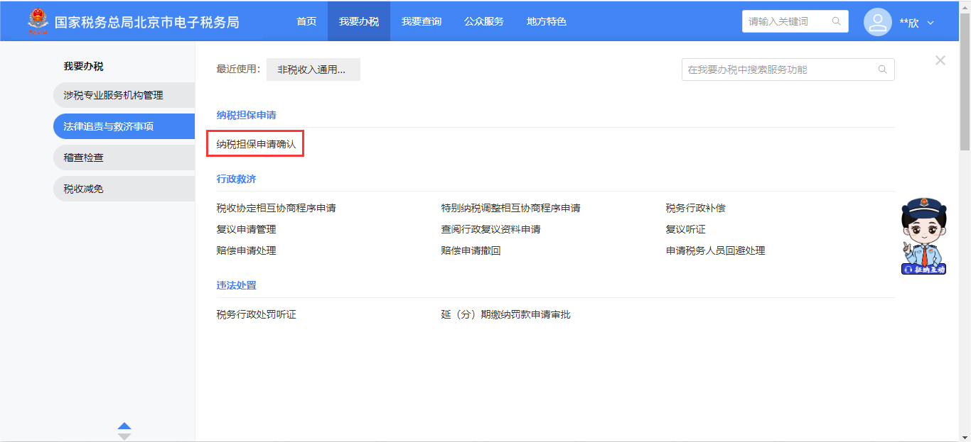

2.选择担保方式，填写担保人等信息。
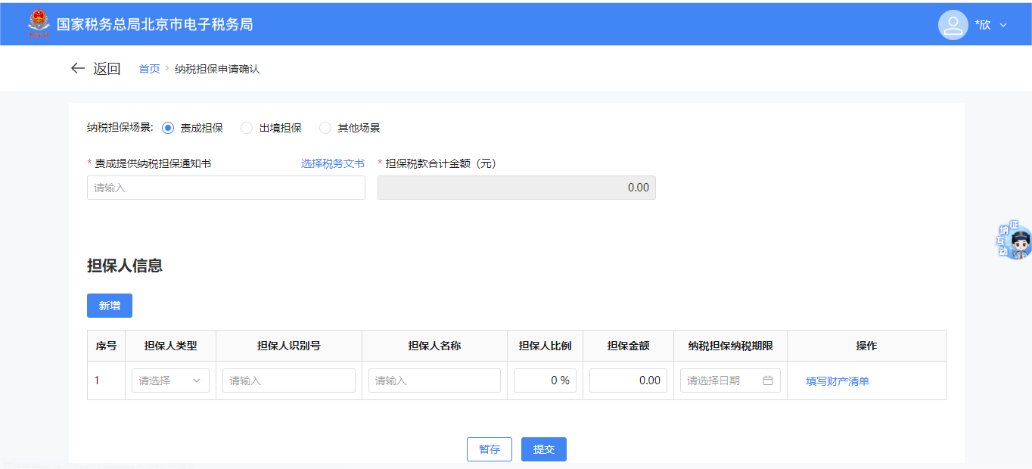
3.系统默认显示一条担保人信息。如涉及多个担保人，点“新增”按钮，可增加多个担保人。
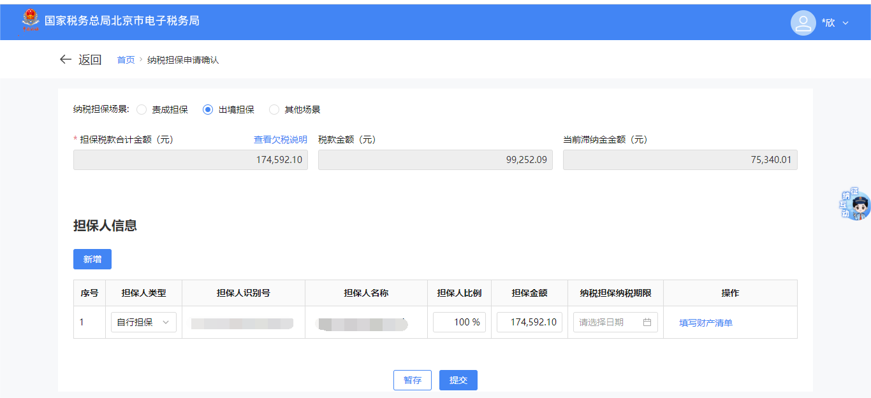
4.点担保人信息记录后的“填写财产清单”链接，系统弹出“财产清单”信息框，可填写财产清单详细信息和上传附送资料。其中纳税担保形式可以多选。
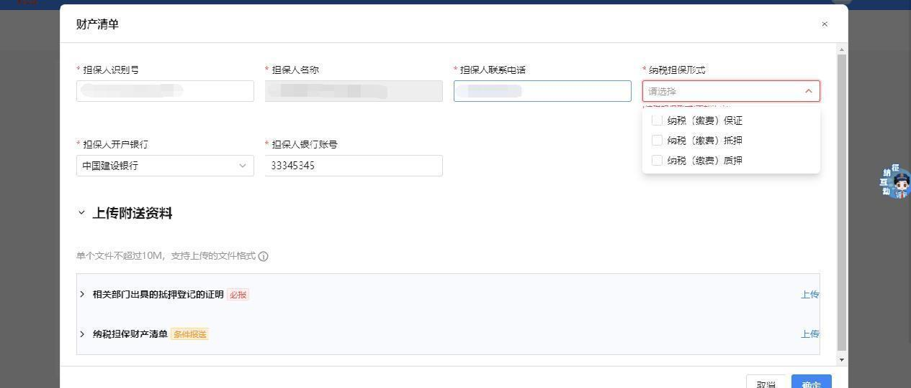
5.当纳税担保形式选择纳税（缴费）保证时，此时只需要填写担保人开户银行和担保人银行账号，附送资料只有相关部门出具的低压登记的证明必须上传。
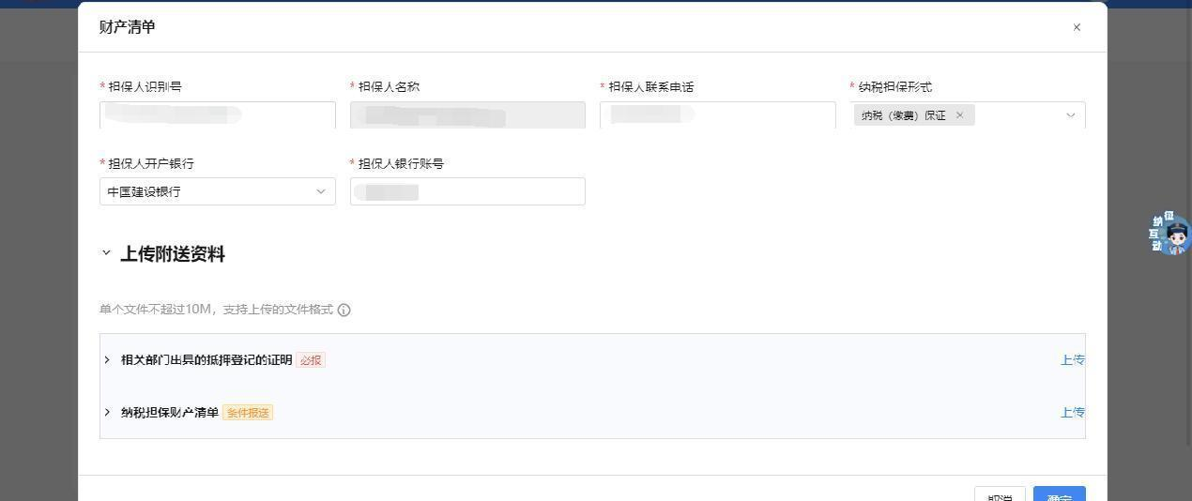

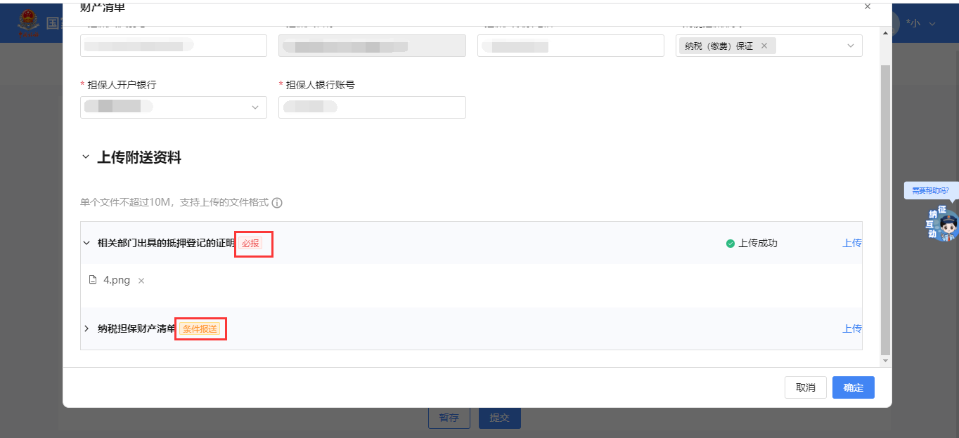
6.当纳税担保形式选择纳税（缴费）质押、纳税（缴费）抵押时，要填写分别带出的抵押清单或者质押清单。同时附送资料纳税担保财产清单由条件报送变成必报。纳税人必须上传以上资料。
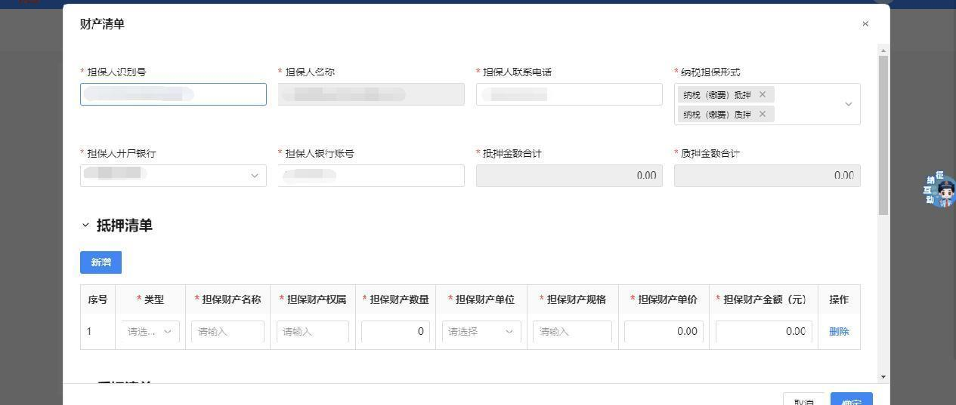

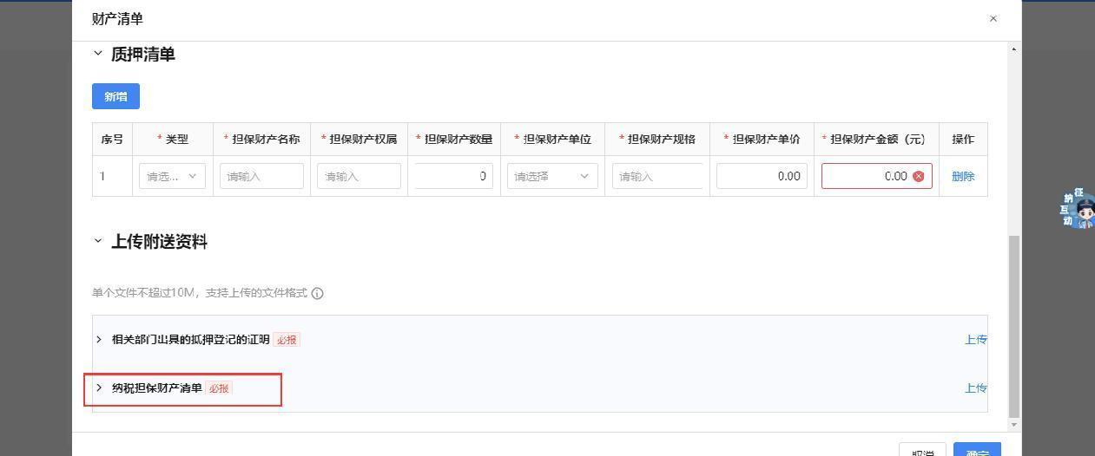

7.填写完毕，点“提交”按钮确认申请
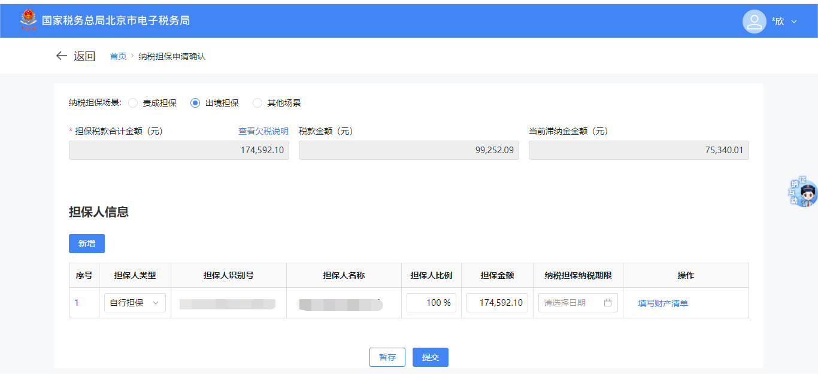
8.系统显示纳税担保申请确认结果。
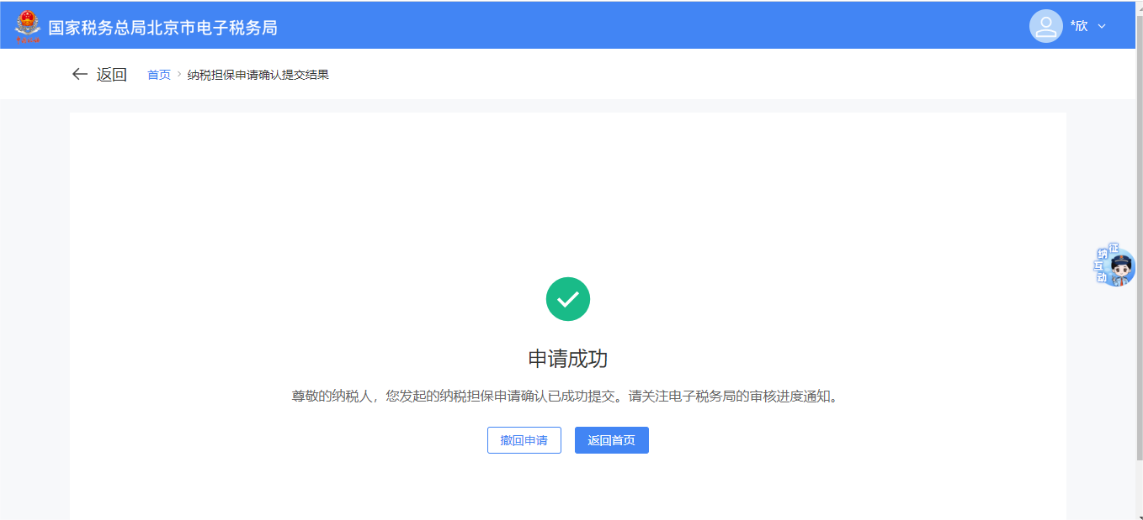
8.如果申请有误，点“撤回”申请按钮，可撤回申请重新填写。

六、报送资料
序号 | 资料名称 | 必报 | 条件报送 | 归档 | 查验 | 容缺报送 | 留存备查
1 | 纳税担保财产清单 |  | √ | √
2 | 相关部门出具的抵押登记的证明 |  | √ |  | √ | √

七、注意事项
无。

八、常见问题
无。

